编码规范：

1.安装插件Alibaba Java Coding Guidelines

2.安装插件findbug

做两次检查

codeStyle约定,参考P3C

P3C文件地址:<https://github.com/alibaba/p3c/tree/master/p3c-formatter>

eclipse

1.导入p3c文件：ali-eclipse-codestyle.xml、ali-eclipse-codetemplate.xml

2.可以安装类似idea saveAction插件，在保存时，格式化变化的内容或者全量格式化

Idea

1. File-Setttings-Editor-Code Style，导入ali-eclipse-codestyle.xml

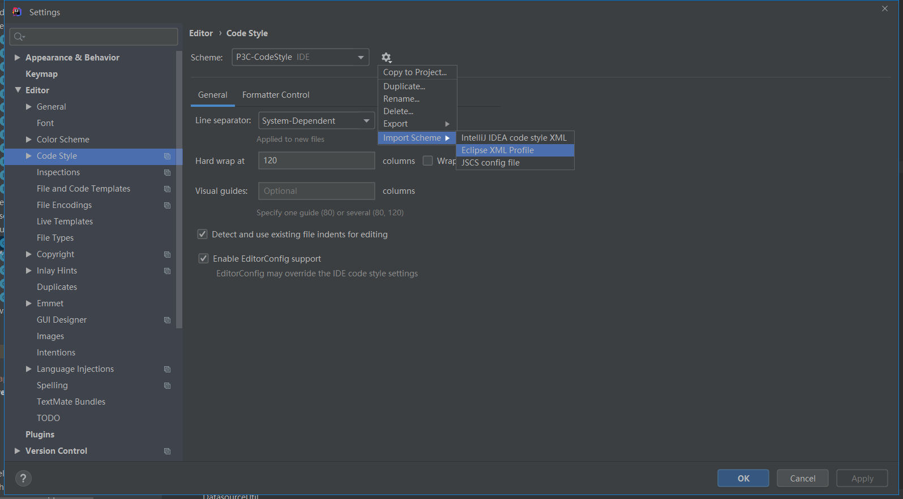

1. File-Settings-Plugins安装插件Eclipse Code Formatter、Save Actions
2. 配置Eclipse Code Formatter

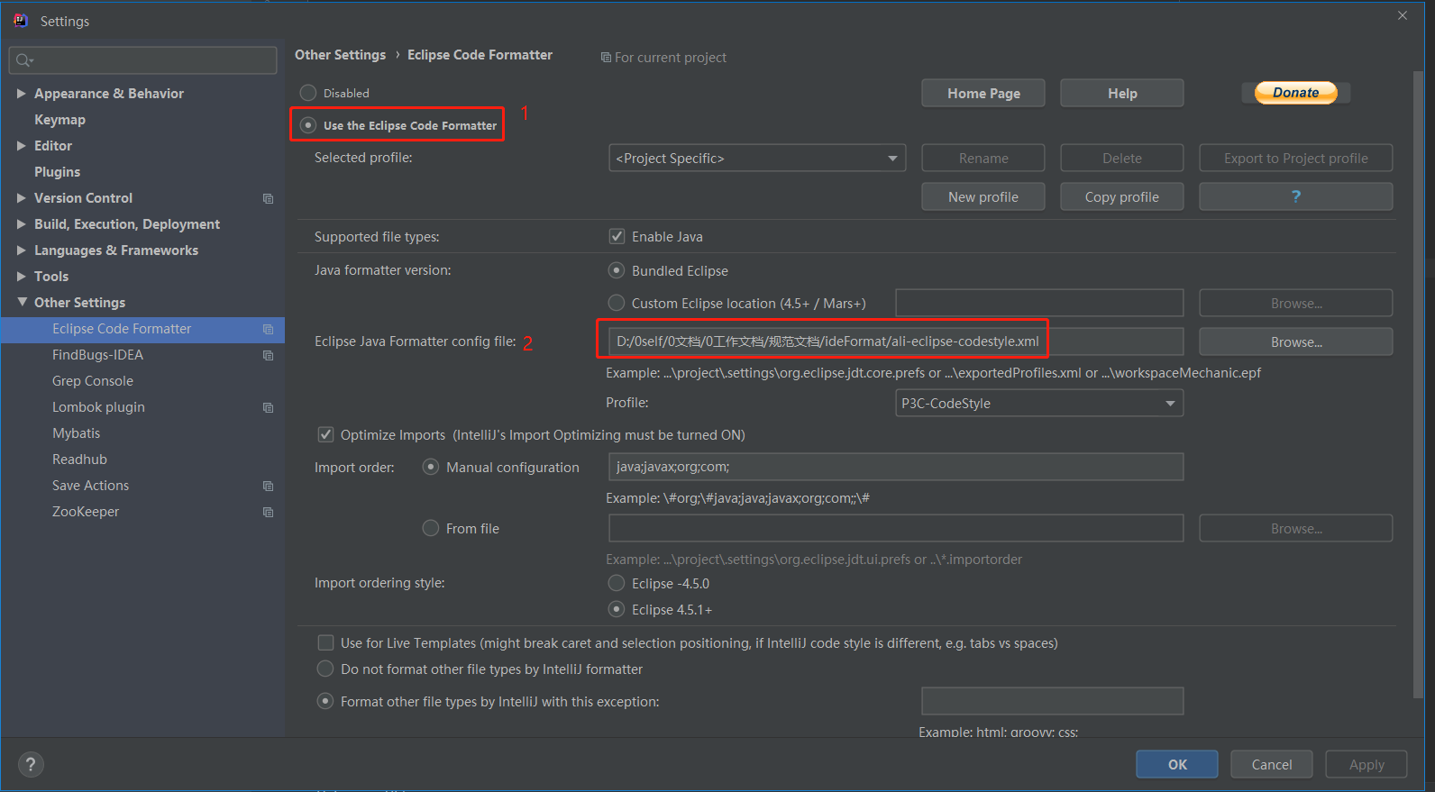

1. 配置Save Actions

